物件番号
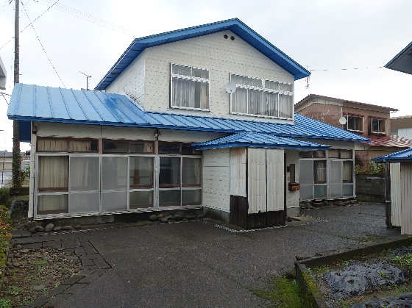 | No. | 132 | 床面積 |  | 173.84㎡
 | 所在地 | 鹿角市花輪字八正寺52
 | 利用区分 | 売却 |  | 希望価格 |  | 400万円

物件情報
物件所在地 |  |  |  |  |  |  | 鹿角市花輪字八正寺52
利用  区分 |  |  | ☑売却  □賃貸  □期間使用
物件詳細 |  | 面 積 |  |  | 土地 |  |  | 365.27㎡ |  | 構造 |  |  | （ 木 ）造（ 亜鉛メッキ鋼板 ）葺  （ 二階 ）建
 |  |  |  |  | 建物 |  |  | 1階 | 120.85㎡
 |  |  |  |  |  |  |  | 2階 | 52.99㎡ | 建築年 |  |  | 昭和41年
補修が必要な箇所
設備の状況 | 水道 |  |  |  |  | ☑上水道 □井戸水  □その他( ） |  |  |  |  |  | 下水道 |  | ☑下水道 □浄化槽  □その他（ ）
 | トイレ |  |  |  |  | □水洗 ☑汲み取り／☑小便器（ 1個）☑和式大便器（1個）□洋式大便器（ 個）
 | 車庫 |  |  |  |  | □有 ☑無（駐車スペース2台分） |  |  |  |  | 物置 |  |  |  | ☑有 □無
 | 庭 |  |  |  |  | ☑有 □無 |  |  |  |  | 畑 |  |  |  | ☑有 □無
間取り | １階 |  |  |  |  | ☑居間（8）帖 ☑和室（2）室（6 / 6 ）畳 ☑トイレ ☑台所 ☑風呂  ☑洋室（1）室（6）帖 □その他（ ）
 | ２階 |  |  |  |  | □居間（ ）畳 ☑和室（3）室（4.5 / 4.5 / 8）畳 □トイレ □台所 □風呂  ☑洋室（1）室（6）帖 □その他（ ）
特記事項 |  |  |  | 仲介不動産事業者なし
ＰＲ
ポイント
施設までの距離
駅 | 鹿角花輪 | 0.4km | 中学校 | 花輪第一中学校 | 1.7km
バス停 | 鹿角花輪駅 | 0.4km | 病院 | かづの厚生病院 | 3.5km
保育園 | 花輪さくら保育園 | 0.6km | 市役所 | 鹿角市役所 | 3.0km
小学校 | 花輪小学校 | 0.8km

